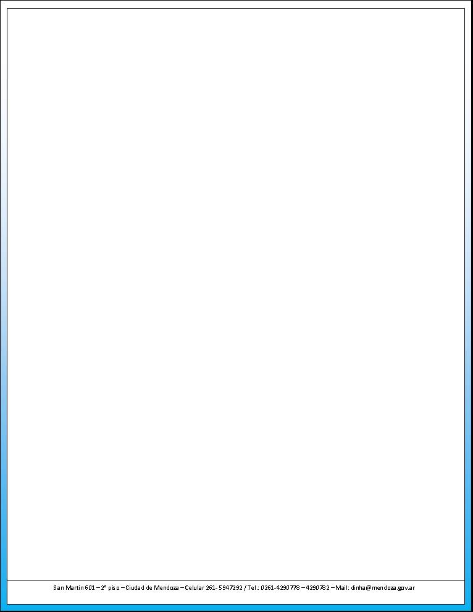

Mendoza,

Al Jefe del

Departamento de Higiene de los Alimentos

Lic. Daniel Rabino

S. / D.

Me dirijo a Ud., para solicitar la baja de Director técnico la cual detallo los datos de los mismos:

**BAJA DIRECTOR TECNICO Y/O ASESOR**

|  |  |
| --- | --- |
| Fecha de baja nota: |  |
| Profesional: |  |
| DNI: |  |
| Matricula: |  |
| Correo del Profesional: |  |
| Razón Social: |  |
| CUIT: |  |
| RNE: |  |
| Dirección: |  |
| Teléfono: |  |
| Actividad/Rubro: |  |
| Correo de la Empresa: |  |
| Motivo de la Baja: |  |

Sin otro particular, saludos cordiales

Firma del Director Técnico

San Martin 601 – 2° piso – Ciudad Mendoza – Celular 261-5947992 / Tel.: 261-4290778 – 4290782 – Mail: dinha@mendoza.gov.ar



Departamento de Higiene de los Alimentos